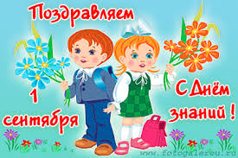

Отдел образования и молодежной политики Администрации муниципального образования "Хиславичский район"

п.г.т. Хиславичи
2016 год

10.30-11.00-Регистрация гостей
и участников
конференции

10.30-11.00- Работа выставки

11.00-11.30- Доклад. Анализ деятельности
муниципальной системы образования
за 2015-2016 учебный год.
Проблемы и перспективы
дальнейшего развития образования в районе
«Муниципальная система образования:
пространство образовательных возможностей
и общественного диалога».
О.А. Максименкова, заместитель Главы
муниципального образования
«Хмславичский район» Смоленской области
по социальным вопросам - начальник Отдела
образования и молодежной политики

11.30-12.00- Содокладчики:

- Т.Г.Коротченкова, воспитатель первой
квалификационной категории
МБДОУ детский сад «Ручеек»
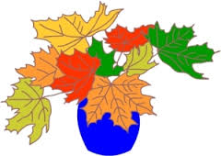

- Е.М.Гриненкова, учитель
русского языка и литературы высшей
квалификационной категории
МБОУ «Ленинская средняя школа»

- И.А.Леоненков, педагог дополнительного
образования высшей квалификационной
категории МБУ ДОД Дом детского творчества

- Д.Е.Зайцев, член Общественного совета,
председатель родительского комитета
МБОУ «Хиславичская СШ»

12.00-12.15-Обсуждение и принятие резолюции

12.15-13.30 – Поздравление и награждение
педагогических работников

